Конкурс: Достопримечательности села, в котором я живу.

«Мое село – Долгодеревенское»

Люблю село свое родное:
За доброту, за красоту.
За то, что солнце ярко светит.
За то, что Зюзелга течет
И лес вокруг села растет.

Нельзя выбрать страну, в которой ты бы родился. Приходит время, когда приходится определять свое отношение к ней, сознательно избирая любовь или пассивное равнодушие. Чтобы не сделать ошибки в выборе своего жизненного пути, следует знать историю своего Отечества, знать не только перечень событий и действующих лиц, но и саму сущность родной земли, знать, в чем ее основной смысл бытия.
Постижение истории своей страны происходит через постижение истории своей малой родины, где ты родился, вырос, оставил свой добрый след, обязательно добрый, потому что твоя жизнь останется в памяти твоих детей и внуков.
Необходимо уяснить для себя, попытаться понять: что представляет для себя история твоего города или села, твоей улицы, твоей семьи, как они стали такими, какими ты их видишь сейчас.
Есть в мире люди, которые не стареют с возрастом. Почему? Потому что они умеют и работать, и …. отдыхать.
Можно, конечно, всю жизнь прожить "за стеклом", узнавая мир по телепередачам и рекламным проспектам, Интернета, но кто знает, что ждет нас там, за тем поворотом?
Если вы устали, вам скучно, если вам кажется, что чего-то не хватает в жизни, отправляйтесь с нами в путешествия по нашему селу.
Создание экскурсионного маршрута для учащихся МОУ Долгодеревенское СОШ и гостей нашего района (материал подготовили учащиеся 9 классов) мое село – Долгодеревенское «От казачьей станицы до современности». Руководитель проекта: учитель географии и краеведения – Анушенкова Людмила Александровна (подбор, обработка материала, создание виртуальной экскурсии по селу Долгодеревенскому).
Для создания кольцевого туристического маршрута были созданы мини-группы:
1 группа: Информационная. Подборка информационного материала по истории села, его достопримечательности; интересные факты.
2 группа: Печатники. Создание буклета туристического маршрута «От казачьей старины до современности»
3 группа: Статисты. Проведение социологического опроса, анализ полученных результатов.
4 группа: Экономисты. Расчет денежных затрат для реализации проекта.
5 группа: Создание виртуальной экскурсии (презентация) по туристическому маршруту.
6 группа: Экскурсоводы: работа с туристами на своих станциях.
Экскурсоводы:
1 станция: Долгодеревенская средняя школа
2 станция: история РДК
3 станция: историко-краеведческий музей
4 станция: памятник павшим в годы ВОВ
5 станция: ул. 50 лет ВЛКСМ
6 станция: река Зюзелга
7 станция: родники –
8 станция: памятник павшим ученикам Долгодеревенской школы
9 станция: по старому Екатеринбургскому тракту.
10 станция: Свято-Троицкая церковь -
Подготовить буклеты экскурсионной тропы для гостей нашего села -
Наличие экскурсоводов: 10 человек
Возможность использования экскурсионного маршрута: для любого возраста.
Фамилия, имя, отчество, занимаемая должность ответственного за экскурсионный маршрут: учитель географии и краеведения Анушенкова Людмила Александровна.
При выполнении своего проекта, мы выявили благоприятную экологическую обстановку, красивые природные ландшафты, дружелюбие населения.
В то же время существует ряд проблем, которые являются серьезными препятствиями в развитии экскурсионного маршрута. Привлечение туристов из городов, обеспечение их экологически чистыми сельскохозяйственными продуктами из приусадебных хозяйств и предоставление туристам комплекса услуг по активному отдыху и знакомству с местными культурными традициями нашего народа могут привести к реальному подъему уровня жизни в сельской местности, развитию культуры сельских жителей.
Мы попытались прорекламировать, показать привлекательность нашего села, для того чтобы привлечь молодых специалистов.

Мое село родное - Долгодеревенское

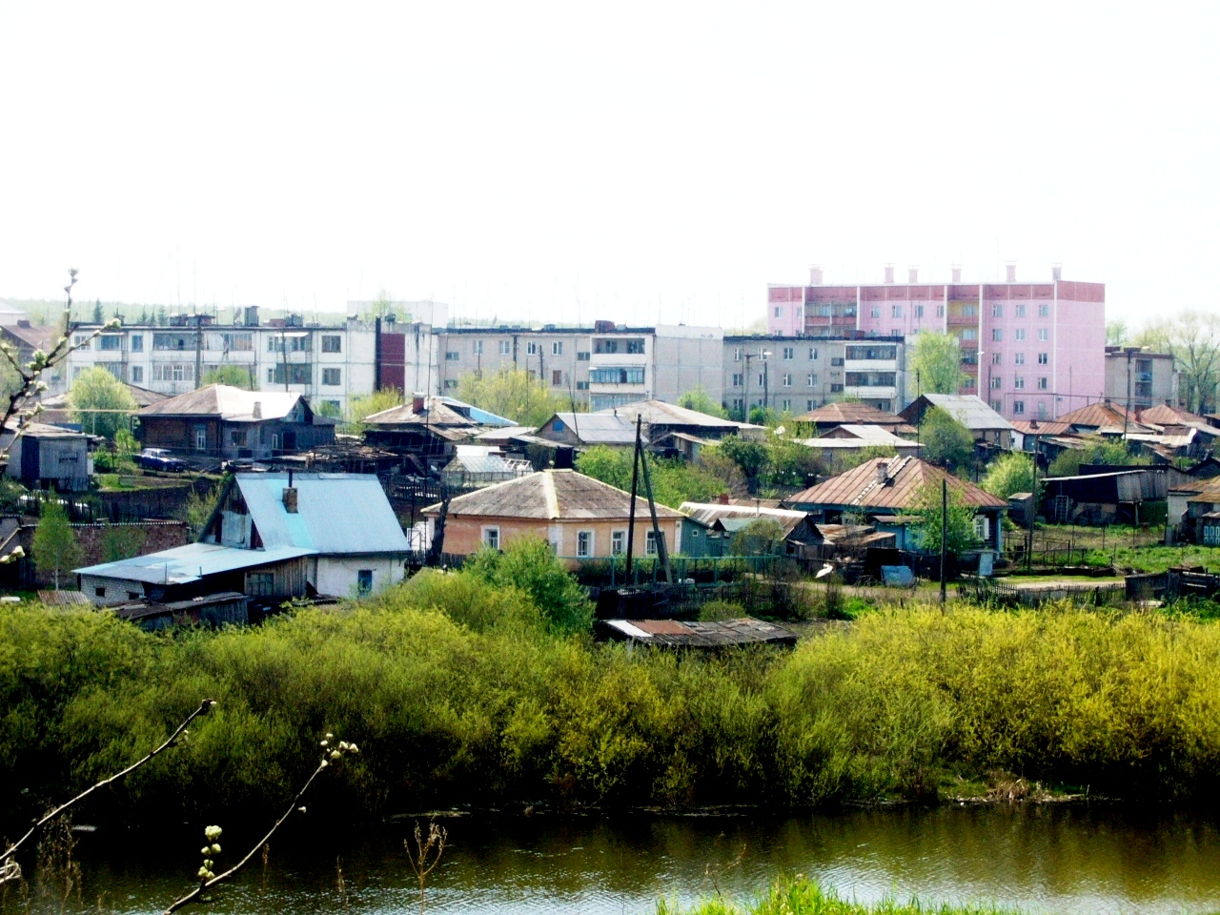

Станция №1
« История Долгодеревенских школ»

